中一·今日动态
｜2024.9.23
-来园情况-
今天是星期一，晴。在园23人，2人请假哦。
来园的宝宝们能热情的和老师打招呼，还能绕好水杯带，放好自己的物品。
今天的点心是：鲜牛奶、桃酥。来园的小朋友们能全部吃完喝完，不浪费哦。
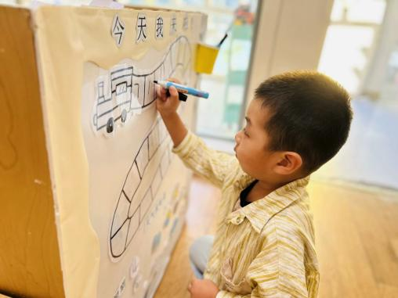 | 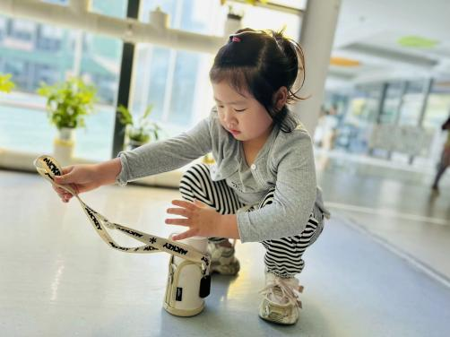 | 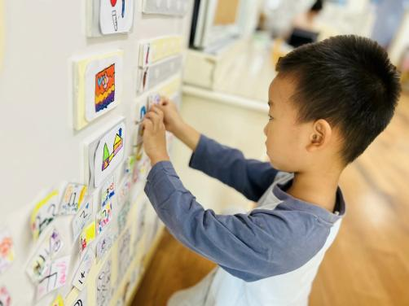
放好水杯及时签到哦，今天我可是第二个来教室的呢。 | 水杯带子绕绕好，我们已经养成习惯了哦~ | 新的一周啦，选择自己喜欢的区域进行游戏哦~
-区域游戏-
 | 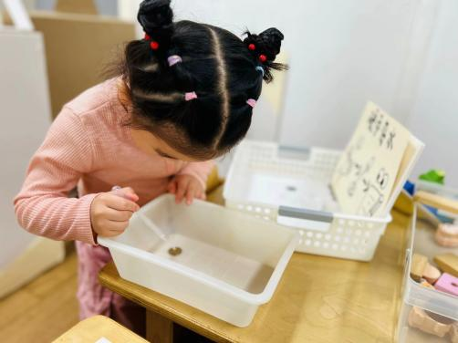 | 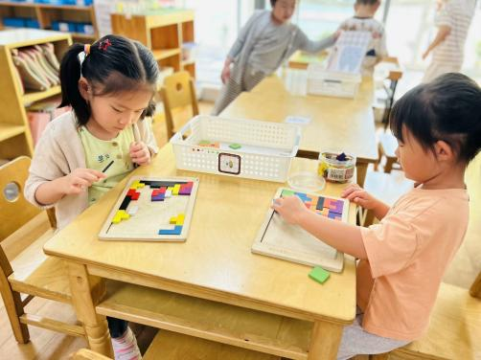
图书区：  朵朵今天和又又一起玩了故事和子，她们拿着《狼来了》的故事盒子，有模有样的讲了起来。 | 科探区：  星辰今天在玩硬币存水游戏，不同大小的硬币能放多少滴水呢，星辰正在小心的尝试中。 | 益智区：  瞧，艺艺和舒冉在玩俄罗斯方块游戏呢，她们从四周开始摆放，选择合适的积木放上去。
-户外活动-
外面天气很好，我们来到了滑滑梯游戏，来看看孩子们的运动瞬间吧。
小朋友们累了能主动喝水休息，热了会自己擦汗，有很强的自我服务意识哦！
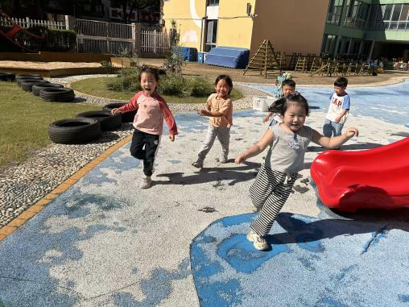 | 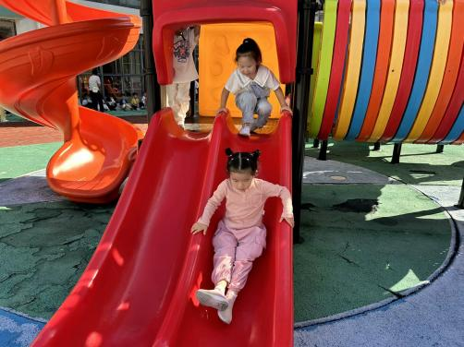 | 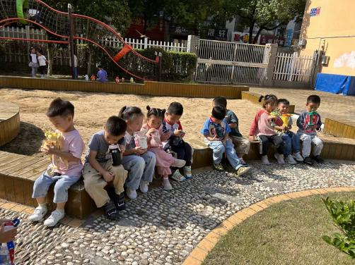
终于来到滑滑梯啦，好开心呢！ | 我要滑下来啦！呜呼~ | 有点热了，要大口喝水哦~
-集体活动-
语言：我们的祖国真大
《我们的祖国真大》这首诗歌共分为三节，节奏感强，读起来朗朗上口。作者运用对比的手法以简练的语言描绘出了祖国的博大，生动形象地讲述了南北的气候差异及东西部的人文差异，简单易懂，表现了作者对祖国深深的爱。本次活动主要引导幼儿在理解诗歌内容的基础上了解南北方气候的差异。
本班幼儿在自己爸爸妈妈的带领之下也去过一些地方旅游，但那只是出于玩的心情很开心，并没有意识到这些地方都是在我们祖国的领域范围之内，他们并没有感受到祖国的大。部分幼儿在他们旅游的时候，体验到有些地方会比较热，有些地方则比较冷，至于为什么会在同一时间内出现不同的气候他们并不清楚。中班的幼儿喜欢听诗歌，借助图片的帮助，能较快地理解诗歌内容，并能有节奏地朗读。
-午餐时光-
今天的午餐是：薏米饭、青椒洋葱猪肝、金玉满堂、小青菜木耳山药汤。
水果是：夏黑、香蕉。下午的点心是：小米南瓜粥。
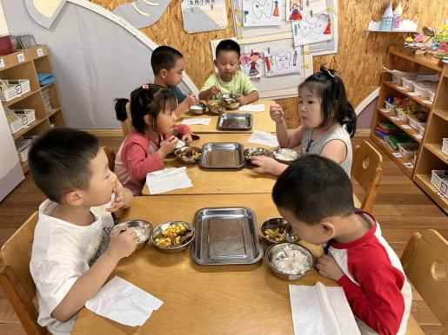 | 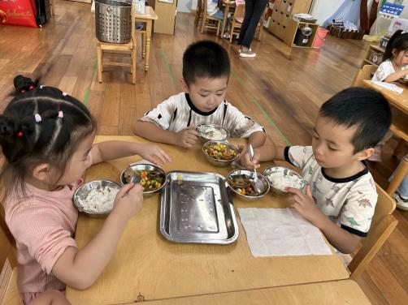 | 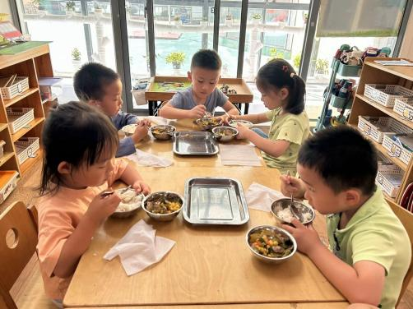
我们吃饭时也能坐姿端正哦！ | 一口菜，一口饭，荤素搭配哦！ | 今天的饭菜可真香，我要多吃点
-温馨提示-
1.最近气温有所下降，大家在上学路上可以给孩子披一件外套哦~
2.幼儿如需请假，请在当日16:00前在群里告知老师。
- end -
在一起的点滴都值得记录
我们｜中一班｜在一起

